Задания сегодня будут сложны как ни когда и требуют наибольшей внимательности, для получения правильного ответа.
Прошу вас посмотреть и запомнить следующую картинку:
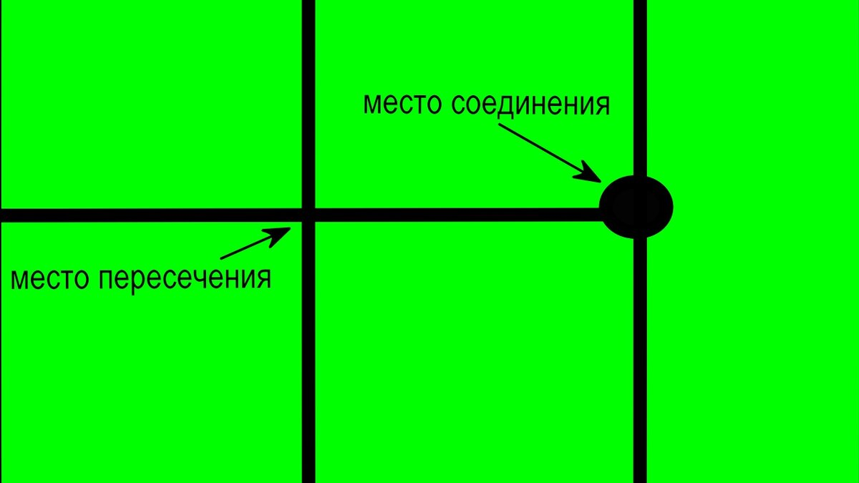
Данная картинка поможет вам для решения и прохождения следующих заданий. Как видите в электрических цепях есть два типа пересекающихся проводов. В одном случае схема указывает на проходящий провод поверх другого, ни как не соединяясь с ним, как бы проходя минуя. Во втором, соединяется пайкой, на что указывает схематичная точка на электрической цепи.
Для вас я подготовил три картинки с заданиями по электрическим цепям с лампочками накаливания без выключателей. Цепь запитывется путем подключения к электроэнергии на прямую. Так что можно считать , что сеть уже работает. И следует, определить какая из лампочек светится, а какая нет.
На каждое задание, у вас будет столько времени, сколько потребуется, спешить не стоит, сделайте все правильно и правильные ответы отправьте в элекронный журнал.
Задание первое!
1. Определите какие лампочки накаливания мощностью 100 ватт в электрической цепи будут светиться при подключении цепи к напряжению 220 вольт?
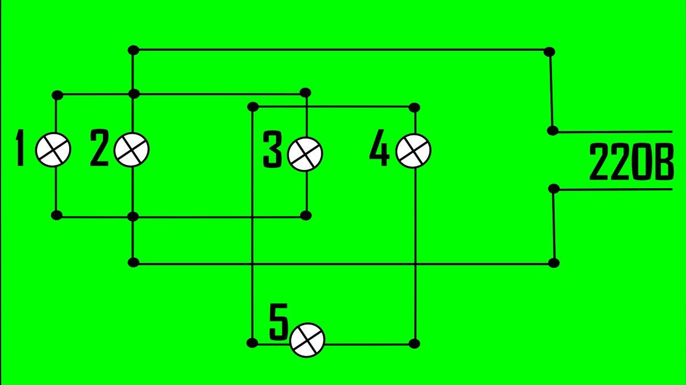

Задание второе!
2. Определите какие лампочки накаливания мощностью 100 ватт в электрической цепи будут светиться при подключении цепи к напряжению 220 вольт?
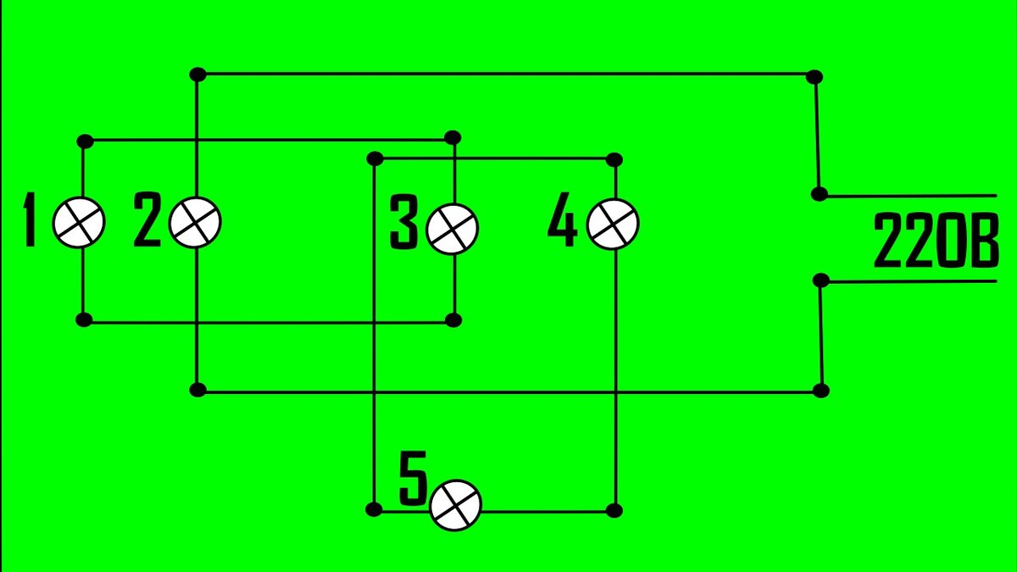
Задание третье(сложное)!
3. Определите какие лампочки накаливания мощностью 100 ватт в электрической цепи будут светиться при подключении цепи к напряжению 220 вольт?

